1

Transformer en vrai ou faux, puis faire :

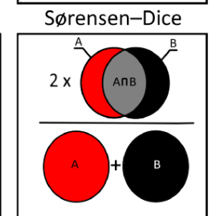

2

Régression linaire + calcules de distance sur le vecteur des régressions.